**İ.T.Ü.**

**Elektrik-Elektronik Fakültesi**

**Bilgisayar Mühendisliği Bölümü**



**LOJİK DEVRELER**

**LABORATUVARI**

**DENEY RAPORU**

|  |  |  |
| --- | --- | --- |
| **Deney No** | **:2** | |
| **Deney Adı** | **:Kombinezonsal Devrelerin Gerçeklenmesi** | |
| **Deney Tarihi** | **:01.03.10** | |
| **Grup** | **:2** | |
| **Deneyi Yapanlar** | **:Aykut Akın** | |
|  | **Levend Mehmet Mert** | |
|  | **Suat Alkan Aldan** | |
|  | | |
| **Deneyi Yaptıran Araştırma Görevlisi: Çiçek Çavdar** | |  |

**A)Amaç: Deneyin amacı kombinezonsal devrelerin en düşük maliyetli ifadelerinin bulunması ve değişik yöntemlerle gerçeklenmesidir.**

**B)Devre Çizimleri ve Sonuçları**

**Deney 2.1:**

**A B C D 74LS08, 1/4**

**74LS32, 1/4**

**74LS08, 2/4**

**74LS04, 1/6 74LS11, 1/3 74LS32, 3/4**

**74LS04, 2/6 74LS32, 2/4**

**74LS11, 2/3**

**74LS04, 3/6**

**F=BD+CD+ABC’+A’B’C’**

**Sonuç: Fonksiyona ait en düşük maliyetli ifadeyi oluşturmak için seçilen asal çarpanlar BD, AC, ABC’, A’B’C’ olduğundan ve F=BD+CD+ABC’+A’B’C’ olarak ifade edildiğinden, belirsiz girişler(0001, 1000, 1111) devreye uygulandığında sırasıyla doğruluk tablosundan da görülebileceği gibi 1,0 ve 1 değerleri elde edilir.**

|  |  |  |  |  |
| --- | --- | --- | --- | --- |
| **A** | **B** | **C** | **D** | **F** |
| **0** | **0** | **0** | **0** | **1** |
| **0** | **0** | **0** | **1** | **1** |
| **0** | **0** | **1** | **0** | **0** |
| **0** | **0** | **1** | **1** | **1** |
| **0** | **1** | **0** | **0** | **0** |
| **0** | **1** | **0** | **1** | **1** |
| **0** | **1** | **1** | **0** | **0** |
| **0** | **1** | **1** | **1** | **1** |
| **1** | **0** | **0** | **0** | **0** |
| **1** | **0** | **0** | **1** | **0** |
| **1** | **0** | **1** | **0** | **0** |
| **1** | **0** | **1** | **1** | **1** |
| **1** | **1** | **0** | **0** | **1** |
| **1** | **1** | **0** | **1** | **1** |
| **1** | **1** | **1** | **0** | **0** |
| **1** | **1** | **1** | **1** | **1** |

**Deney 2.2:**

**A B C D #1,74LS00, 1/4**

**#1,74LS00, 3/4 74LS04, 1/6**

**#1,74LS00, 2/4**

**#2,74LS00, 1/4**

**74LS04, 2/6 74LS10, 1/3**

**#1,74LS00, 4/4**

**74LS04, 5/6**

**74LS04, 3/6 74LS10, 2/3**

**74LS04, 4/6**

|  |  |  |  |  |
| --- | --- | --- | --- | --- |
| **A** | **B** | **C** | **D** | **F** |
| **0** | **0** | **0** | **0** | **1** |
| **0** | **0** | **0** | **1** | **1** |
| **0** | **0** | **1** | **0** | **0** |
| **0** | **0** | **1** | **1** | **1** |
| **0** | **1** | **0** | **0** | **0** |
| **0** | **1** | **0** | **1** | **1** |
| **0** | **1** | **1** | **0** | **0** |
| **0** | **1** | **1** | **1** | **1** |
| **1** | **0** | **0** | **0** | **0** |
| **1** | **0** | **0** | **1** | **0** |
| **1** | **0** | **1** | **0** | **0** |
| **1** | **0** | **1** | **1** | **1** |
| **1** | **1** | **0** | **0** | **1** |
| **1** | **1** | **0** | **1** | **1** |
| **1** | **1** | **1** | **0** | **0** |
| **1** | **1** | **1** | **1** | **1** |

**Sonuç: Bu deneydeki devre “Deney2.1” deki devre ile aynıdır sadece farklı lojik elemanlar kullanılarak gerçeklenmiştir. Bu nedenle “Deney2.1” deki sonuçlar bu devre içinde geçerlidir.**

**Deney 2.3:**

**74LS151**

I0

I1

I2

I3

I4

I5

I6

I7

S0 S1 S2

**1**

**D**

**D**

**D**

**0 F**

**D**

**1**

**D**

**C B A**

|  |  |  |  |  |
| --- | --- | --- | --- | --- |
| **A** | **B** | **C** | **D** | **F** |
| **0** | **0** | **0** | **0** | **1** |
| **0** | **0** | **0** | **1** | **1** |
| **0** | **0** | **1** | **0** | **0** |
| **0** | **0** | **1** | **1** | **1** |
| **0** | **1** | **0** | **0** | **0** |
| **0** | **1** | **0** | **1** | **1** |
| **0** | **1** | **1** | **0** | **0** |
| **0** | **1** | **1** | **1** | **1** |
| **1** | **0** | **0** | **0** | **0** |
| **1** | **0** | **0** | **1** | **0** |
| **1** | **0** | **1** | **0** | **0** |
| **1** | **0** | **1** | **1** | **1** |
| **1** | **1** | **0** | **0** | **1** |
| **1** | **1** | **0** | **1** | **1** |
| **1** | **1** | **1** | **0** | **0** |
| **1** | **1** | **1** | **1** | **1** |

**Sonuç: Bu deneydeki devrede “Deney2.1” deki devre ile aynıdır sadece farklı lojik elemanlar kullanılarak gerçeklenmiştir. Bu nedenle “Deney2.1” deki sonuçlar bu devre içinde geçerlidir.**

**Deney 2.4:**

**3 girişli olarak verilen lojik fonksiyonu 3x8 kod çözücü kullanarak tasarlamak için çıkışları aşağıdaki gibi ifade etmek gerekir:**

**F1(A,B,C)=A’C’+BC= A’BC’+A’B’C’+ABC+A’BC**

**F2(A,B,C)=A’B’C’+AB=A’B’C’+ABC+ABC’**

**74LS138**

**#1,74LS08, 1/4**

Y0

Y1

Y2

Y3

Y4

Y5

Y6

Y7

1 2 3

**#1,74LS32, 3/4**

**#1,74LS08, 2/4 F1**

**C B A #2,74LS08, 2/4**

**#2,74LS08, 1/4 F2**

|  |  |  |  |  |
| --- | --- | --- | --- | --- |
| **C** | **B** | **A** | **F1** | **F2** |
| **0** | **0** | **0** | **1** | **1** |
| **0** | **0** | **1** | **0** | **0** |
| **0** | **1** | **0** | **0** | **0** |
| **0** | **1** | **1** | **0** | **0** |
| **1** | **0** | **0** | **0** | **0** |
| **1** | **0** | **1** | **0** | **0** |
| **1** | **1** | **0** | **0** | **1** |
| **1** | **1** | **1** | **1** | **1** |

**Raporda İstenenler:**

**Verilen F fonksiyonu: F(A,B,C,D)=A’B’C+AC’D’+BD’**

**Fonksiyon 1. kanonik açılıma göre verilmiştir ve 2. kanonik açılıma göre istenmektedir.**

**F=A’B’C+AC’D’+BD’=A’B’CD+A’B’CD’+ABC’D’+AB’C’D’+**

**BCD’+BC’D’**

**= A’B’CD+A’B’CD’+ABC’D’+AB’C’D’+**

**ABCD’+A’BCD’+ABC’D’+A’BC’D’**

**= A’B’CD+A’B’CD’+ABC’D’+AB’C’D’+**

**ABCD’+A’BCD’+A’BC’D’**

**F= $\sum{m(2,3,4,6,8,12,14)}$ (1. Kanonik)**

**F’= $\sum{(0,1,5,7,9,10,11,13,15)}$ olur.**

**F’=A’B’C’D’+A’B’C’D+A’BC’D+A’BCD+AB’C’D+AB’CD’+**

**AB’CD+ABC’D+ABCD**

**(F’)’=F=(A+B+C+D).(A+B+C+D’).(A+B’+C+D’).(A+B’+C’+D’).**

**(A’+B+C+D’).(A’+B+C’+D).(A’+B+C’+D’).**

**(A’+B’+C+D’).(A’+B’+C’+D’)**

**=(B’+D’).(A+B+C).(A’+B+C’).(A’+B+C+D’)**

**Devre TVEYA kapılarıyla gerçeklenecektir. Çizimin biraz daha sade olması için A’, B’, C’ ve D’ in elde edilişi çizilmeyecektir. A,B,C ve D nin tümleyenleri bir TVEYA kapısının iki girişine aynı değişken bağlanarak elde edilir. Örnek:**

**A A’**

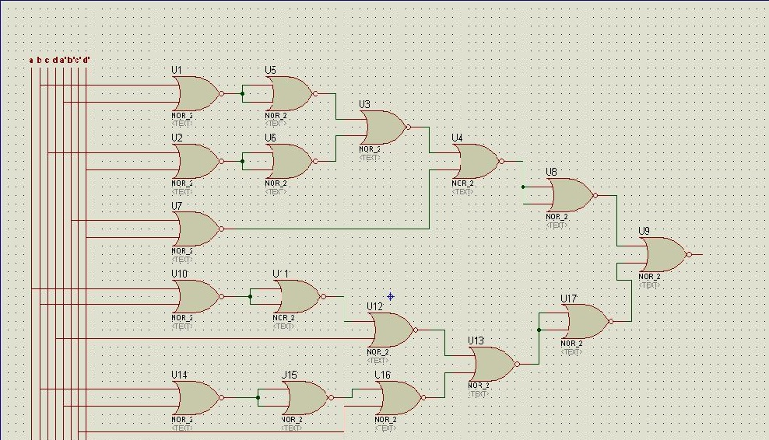

**Sadece TVE kapıları kullanılarak yapılan 2x4 kod çözücü:**

